26. Juli 2024, 19:00 Uhr: Salzburger A-Cappella Chor n der Kirche St. Michael, Salzburg:
Gratis-Konzert beim Fest zur Festspieleröffnung

Am Freitag, 26. Juli 2024 um 19:00 Uhr präsentiert der Salzburger A-Cappella Chor unter der Leitung von Dàniel Dombó beim Fest zur Festspieleröffnung in der salzburger Altstadt bei freiem Eintritt Chorwerke über Natur, Liebe und Sehnsucht.

Von der Renaissance über Barock, Klassik und Romantik bis zur Moderne wird der Salzburger A-Cappella Chor Stücke aus verschiedenen Epochen präsentieren. Das Programm enthält Stücke von Lajos Bárdos, Ferenc Farkas, John Farmer, Hans Leo Hassler, Aart de Kort, Orlando di Lasso, Lorenz Maierhofer, Felix Mendelssohn-Bartholdy, Thomas Morley und Max Reger sowie ein Volksstück im Satz von Chormitglied Susi Steidl.

Dies ist der letzte Auftritt des Salzburger A-Cappella Chores unter der Leitung von Dàniel Dombó, der ins Ausland berufen wurde.

Termin: Freitag, 26. Juli 2024, 19:00 Uhr
Ort: Kirche St. Michael, 5020 Salzburg, Mozartplatz 2
Erreichbarkeit: Bus Linien 3, 5. 6, 7, 8, 9, 10, 25, 27, 28, 160, 170, 175, 840 und 270 Haltestelle Mozartsteg
Der Eintritt ist kostenlos.

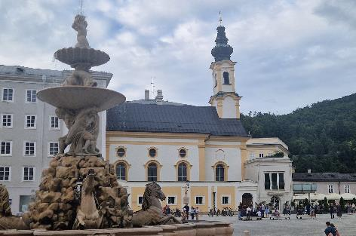 | Am Freitag, 26. Juli 2024 um 19:00 Uhr präsentiert der Salzburger A-Cappella Chor mit Chorleiter Dàniel Dombó bei freiem Eintritt in der Kirche St. Michael am Mozartplatz in Salzburg Chorwerke aus mehreren Jahrhunderten.

Der Salzburger A-Cappella Chor
1972 gegründet, hat sich der Salzburger A-Cappella Chor einen wichtigen Platz im Salzburger Kulturleben erarbeitet. Musikalischer Leiter des Chores ist Dàniel Dombó. Das abwechslungsreiche Repertoire umfasst weltliche und geistliche Musik aus allen Stilepochen und Musikrichtungen aller Jahrhunderte. Der Chor singt sowohl a cappella als auch mit Instrumentalbegleitung, verbindet die Ambition zur musikalischen Perfektion mit viel Spaß an der Freude, pflegt auch außerhalb des Singens die Gemeinschaft und probt jeden Dienstag um 19:30 Uhr im Pfarrsaal der Kirche Herrnau im Süden der Stadt Salzburg.

Weitere Informationen finden Sie unter www.a-cappella.at.

